Twitter Small Analytics

29SCJ – Fundamentos Java e UML

Trabalho Final



https://github.com/fabianotessarolo/29SCJ-FundamentosTrabalhoFinal

Diogo Tsuguio Noda – rm35132

Fabiano Vanzella Tessarolo – rm37981

Josinaldo Cipriano Fontes – rm31863

Silas Ruiz Ianez – rm31324

Índice

Componentes 1

Bibliotecas 2

Frameworks 3

Organização do Sistema 4

1. Pacote twitter.app 4

1.1. Classe Main 4

2. Pacote twitter.auth 4

2.1. Classe TwitterAPI 4

2.2. Classe TwitterAPIAuth 5

3. Pacote twitter.comparators 5

3.1. Classe TweetComparator 5

4. Pacote twitter.models 5

4.1. Classe Tweet 5

5. Pacote twitter.services 5

5.1. Classe APIService 6

6. Pacote twitter.utils 6

6.1. Classe DateUtil 6

7. Pacote twitter.wrappers 7

7.1. Classe TweetAnalyticsWrapper 7

7.2. Classe TweetWrapper 7

DIAGRAMA DE CLASSES 8

DIAGRAMA DE SEQUÊNCIAS 9

Captura de Telas 10

# Componentes

Para este projeto, não foram utilizados componentes específicos, apenas bibliotecas externas e internas do Java 8.

# Bibliotecas

Para este projeto foram utilizadas as bibliotecas nativas disponibilizadas do Java 8 e as bibliotecas adicionais abaixo.

Endereço: <http://twitter4j.org/en/index.html>  
Código Fonte: <https://github.com/yusuke/twitter4j/>

**twitter4j-async**Async API support : depending on twitter4j-core

**twitter4j-core**Core component : support REST and Search API

**twitter4j-examples**Examples

**twitter4j-media-support:**Media API support

**twitter4j-stream**Streaming API support : depending on twitter4j-core and twitter4j-async

# Frameworks

Nao foram utilizados frameworks para a criação deste projeto.

# Organização do Sistema

# Pacote twitter.app

Este pacote contém a classe principal Main.

## Classe Main

Esta classe possui um único método estático com retorno void. O método Main define o hashtag a ser buscada, instancia um serviço de API para comunicação com o Twitter e define as datas de início e fim da busca. Por fim, itera os objetos exibindo em console a saída.

# Pacote twitter.auth

Este pacote possui as classes necessárias para que a comunicação com o Twitter API ocorra.

## Classe TwitterAPI

Esta classe possui métodos e propriedades cuja função é realizar a busca dentro do arquivo disponibilizado na raiz do projeto “config.properties” das chaves necessárias para que a conectividade com o Twitter ocorra. Foi utilizada a API java.util.Properties fornecida pelo Java.

Para configuração inicial, é disponibilizado um arquivo exemplo “config.properties.example” que deve ser renomeado e preenchido com os dados de autenticação. Para segurança, este arquivo esta sendo ignorado no GITIGNORE evitando que os dados sensíveis sejam disponibilizados no repositório de arquivos fonte.

## Classe TwitterAPIAuth

Possui a função de instanciar e retornar um objeto do tipo twitter4j.Twitter, utilizando como parâmetros os métodos “*get*” disponibilizados pelo objeto twitter.auth.TwitterApi.

De forma a abstrair a conexão com o Twitter, esta classe utiliza a API fornecida pelo pacote Twitter4J, onde o código fonte pode ser encontrado em <http://twitter4j.org>.

# Pacote twitter.comparators

Classes relativas as implementações dos métodos comparativos.

## Classe TweetComparator

Define através da implementação da interface java.util.Comparator a lógica de comparação dos objetos do tipo <Tweet>.

# Pacote twitter.models

Contém os objetos modelo.

## Classe Tweet

Define a modelagem do Objeto Tweet com suas propriedades, construtores, *getters* e *setters*, método toString e implementa Comparable.

# Pacote twitter.services

Possui as Classes necessárias de serviço para suportar a execução da aplicação.

## Classe APIService

Esta classe possui os métodos necessários para a busca e análise dos tweets, sendo composta por três métodos:

*twitter.services.APIService.getAnalytics(List<TweetWrapper>)*

Retorna uma lista de TweetAnalyticsWrapper, itera a lista de objetos TweeterWrapper utilizando Streams. Ordena através das propriedades relacionadas e exibe em Console a saída.

*twitter.services.APIService.getTweetsLastWeek(String)*

Realiza a busca de Tweets publicados na última semana, utilizando como parâmetro de entrada a hashtag. Itera os objetos retornando um objeto TweetWrapper.

*twitter.services.APIService.post(Tweet)*

Recebe um objeto do tipo Tweet, autentica na API e realiza a postagem utilizando o método updateStatus(). Caso encontre algum erro, lança uma Exception.

# Pacote twitter.utils

Possui as classes de suporte a aplicação com funcionalidades específicas.

## Classe DateUtil

Esta classe possui funções para manipulação e formatação de datas.

*Método pastDate(int) :* Executa uma conta aritmética subtraindo X dias da data atual.

*Método today():* Retorna a data de hoje.

*Método formatter(LocalDate) :* Retorna uma data formatada em formato String de acordo com o Padrão exigido pela API Twitter4J utilizando com parâmetro um objeto do tipo Localdate.

*Método formatter(Date) :* Retorna uma data formatada em formato String de acordo com o Padrão exigido pela API Twitter4J utilizando com parâmetro um objeto do tipo Date.

# Pacote twitter.wrappers

Pacote responsável pelas classes Wrapper.

## Classe TweetAnalyticsWrapper

Classe responsável por atuar como Wrapper recebendo em seu construtor os parâmetros de data, e parâmetros do tipo inteiro das propriedades de Total de Tweets, Retweets e Favoritações. Possui os *getters* e *setters* necessários para permitir acesso às propriedades declaradas na classe. Contém também o método toString, retornando uma mensagem customizada.

## Classe TweetWrapper

Classe responsável por atuar como Wrapper recebendo em seu construtor os parâmetros de data, e uma lista de objetos do tipo Tweet. Possui os *getters* e *setters* necessários para permitir acesso às propriedades declaradas na classe. Contém também o método toString, retornando uma mensagem customizada.

# DIAGRAMA DE CLASSES

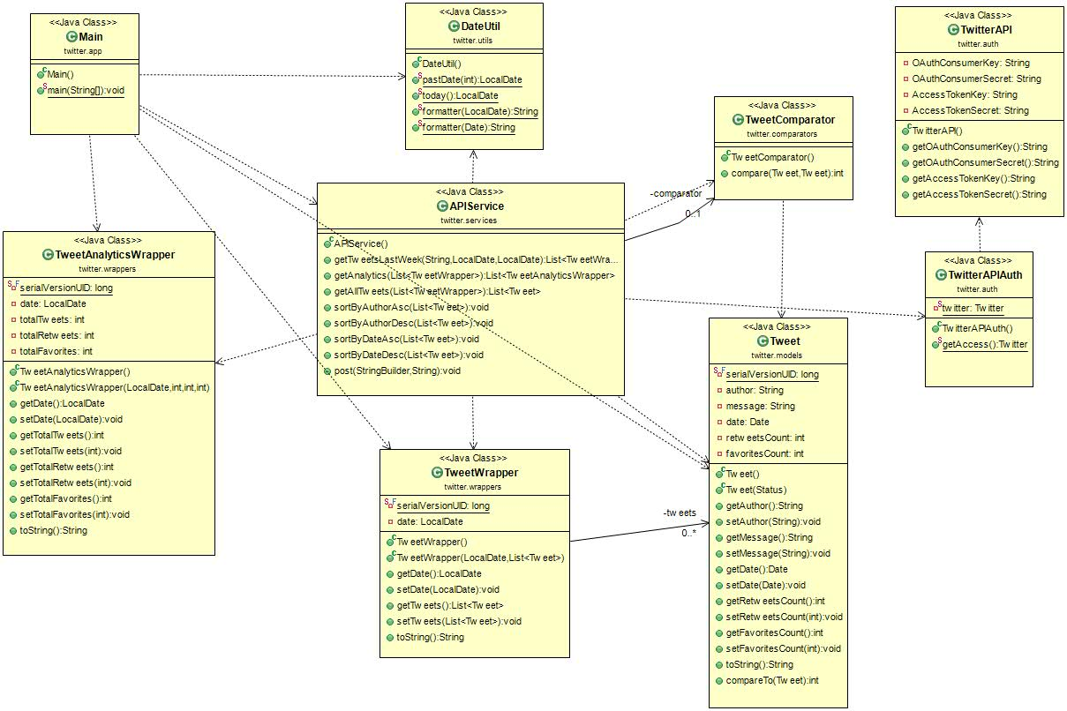

# DIAGRAMA DE SEQUÊNCIAS



# Captura de Telas



Tela 1: Log de execução



Tela 2: Resultado das análises